**Тема урока: « Преобразование тригонометрических выражений» 10 класс**

**Тип урока:**повторения и обобщения знаний.

**Цели урока:**

– повторить и обобщить знания учащихся по изученной теме, осуществить проверку знаний учащихся по наиболее важным разделам пройденной темы, корректировка знаний учащихся;

– развивать навыки самостоятельной работы, прививать умение выслушивать других учащихся, дополнять их ответы, используя грамотно математическую терминологию;

– развивать внимание, память, логическое мышление.

Оборудование: плакаты с тригонометрическими формулами, карточки с заданиями для самостоятельной работы.

**Ход урока:**

**I. Организационный момент**

Тема нашего урока: «Преобразование тригонометрических выражений».

Сегодня на уроке мы с вами повторим основные формулы тригонометрии, и будем применять их для преобразования тригонометрических выражений. Урок пройдет в виде викторины «Счастливый случай». Две команды будут бороться за победу. За каждый правильный ответ ученик получает жетон. В конце каждого гейма и, конечно, в конце урока подводятся итоги, и определяется команда – победитель. Но и каждый из вас по набранному количеству жетонов в конце урока может получить отметку.

Но прежде чем начать Вам необходимо назначить руководителя группы, хранителя времени, статиста.

Итак, начнем.

**II. 1 гейм «Разминка»**

“ В таблицу рядом с окружностью вы должны поставить ту букву, в которую перейдет конец единичного радиуса (точка Т) при повороте его на заданный угол α ”. Первая буква (Т) записывается учителем после всех написанных букв. В результате всех верно полученных ответов должна получиться известная фраза А.В. Суворова:

**“Тяжело в ученье – легко в бою”**

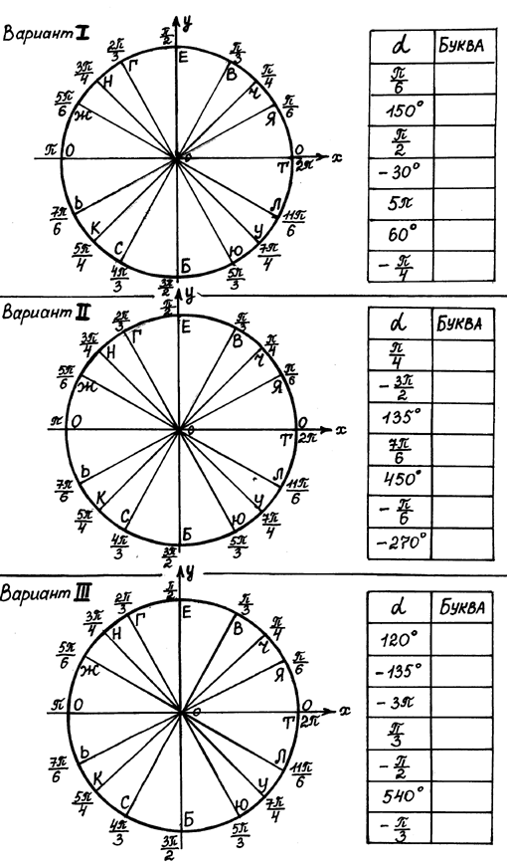

**III. 2 гейм «Дальше, дальше»**

Проводится в виде математического диктанта с классом с целью повторения теоретического материала по данной теме. У доски по 1 участнику отвечают на другом обороте доски, остальные в тетрадях.

**1.Верно ли что:**

1. *sin2α + cos2α*=1 это основное тригонометрическое тождество **да**
2. sin2α=2sinαsinα, **нет sin2α=2sinα cosα**
3. сos(-2α)= cos2α, **да**
4. сtg α это отношение $\sin{α}$ к $\cos{α}$, **нет cosα к sinα**
5. сos 45 $°$ = sin45°= $\frac{\sqrt{2}}{2}$**да**

**2. Вычислить (по одному человеку от команды на каждое выражение)**

1. $2\cos{60°}-3\operatorname{tg}{45}°$ +sin 270 $°$



1. 2cos 30 $°$ +tg $(-\frac{π}{3}$)
2. сos18°cos12° – sin18°sin12°
3. сos25°cos5° – sin25°sin5°

sin35°cos5° – cos35°sin5°

**3. Упростите выражение:** **(по одному человеку от команды на каждое выражение)**

1. *1 - sin2x*
2. 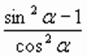
3. сtg) tg)+ sin2α
4. http://festival.1september.ru/articles/414072/Image3248.gif http://festival.1september.ru/articles/414072/Image3247.gif

http://festival.1september.ru/articles/311890/image172.gif

**IV. 3 гейм «Гонка за лидером»**

**4.Найдите значения тригонометрических функций угла, если известно, что**

|  |  |  |
| --- | --- | --- |
| 1 вариант: | http://festival.1september.ru/articles/311890/image166.gif , | < x < http://festival.1september.ru/articles/311890/image167.gif |
| 2 вариант: | http://festival.1september.ru/articles/311890/image168.gif, | 0< x < http://festival.1september.ru/articles/311890/image169.gif |

Это задание выполняют самостоятельно в группах в тетрадях.

**V. 4 гейм «Спешите решить»,**

индивидуально каждый работает.

|  |
| --- |
| **http://festival.1september.ru/articles/569001/f_clip_image004.gif** |

**VI. 5 гейм «Темная лошадка»**

Знаете ли вы фамилию прадеда и деда Софьи Ковалевской по материнской линии.

Фамилия Федора Федоровича зашифрована. Каждому ответу соответствует число – порядковый номер буквы в русском алфавите.

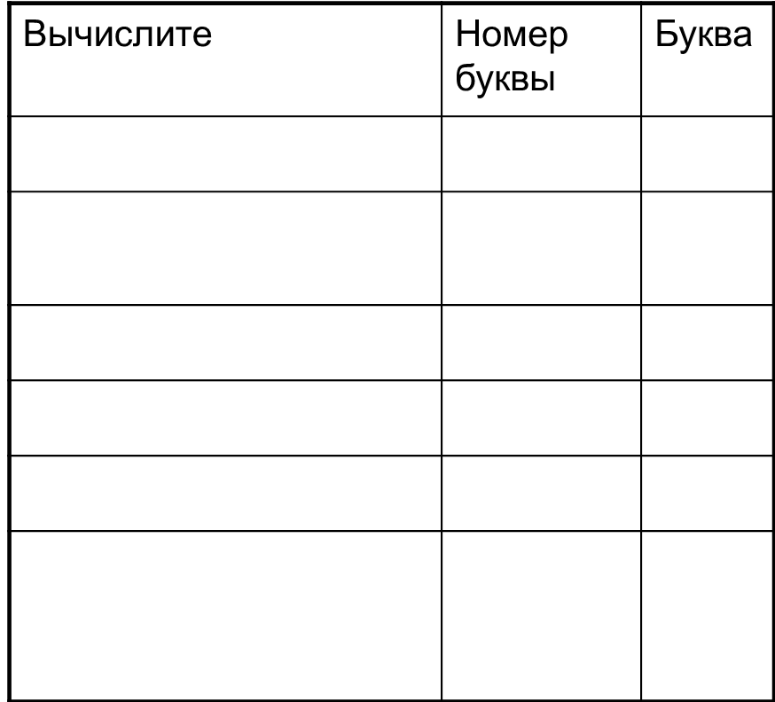



**VII. Подведение итогов.** **Рефлексия.**

Что понравилось. В каком задании были затруднения. Над чем еще нужно поработать.

Отметки:

* 4-5 жетонов – «4»
* 6 и более – «5»